9 分數

一、 寫出塗色與未塗色部分代表的分數。
(每格2分，共16分)
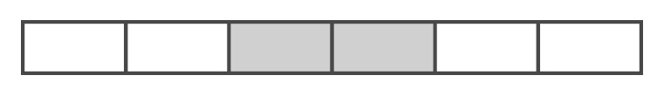
1. 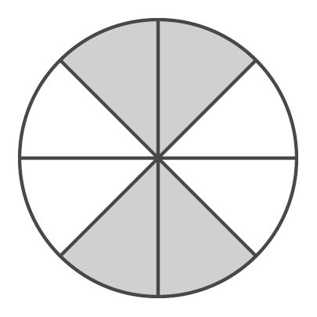 2.
塗色：( ) 塗色：( )
未塗色：( ) 未塗色：( )
3. 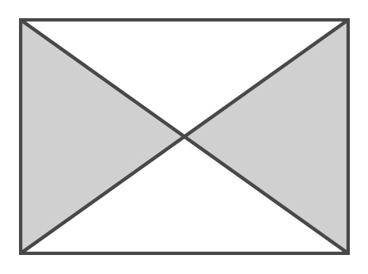 4. 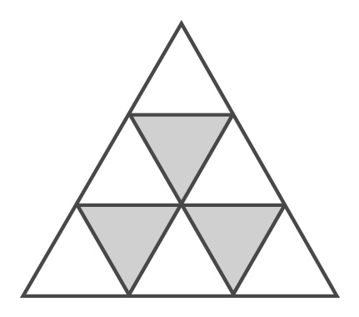
塗色：( ) 塗色：( )
未塗色：( ) 未塗色：( )
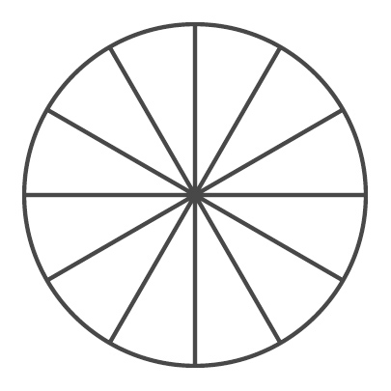
二、 看圖回答問題。(每格4分，共24分)
1. (1) 一個大餅，姊姊吃了2份，剩下幾分之幾個大餅？( )個。
(2) 接上題，妹妹又吃了其中的，妹妹吃了( 4 )份。
(3) 接第(1)、(2)題，姊妹兩人合起來吃了幾分之幾個大餅？( )個。
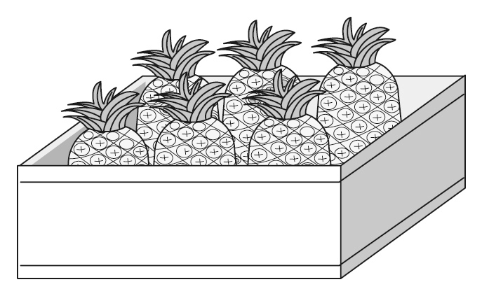
2. (1) 林伯伯買了一箱鳳梨，送給鄰居3顆，是送給鄰居幾分之幾箱鳳梨？( )箱。
(2) 接上題，林伯伯留給自己( )箱鳳梨。
(3) 接上題，林伯伯為了招待客人，吃掉了箱鳳梨，現在剩下( 1 )顆鳳梨。
三、 按照順序填填看。(每格2分，共16分)
1. →→( )→( )→→( )→→→( )
2. →( )→( )→( )→→( )
四、 填填看。(每格4分，共24分)
1. 媽媽將一塊年糕平分成5份，送給外婆2份，剩下( )塊年糕。
2. 一個蛋糕平分成10份，小虎吃了3份，他吃了( )個蛋糕。
3. 一瓶鮮奶剛好可以倒滿5個紙杯，琪琪倒了3杯來喝，剩下( )瓶鮮奶。
4. 一盒餅乾有12片，玲玲吃了6片，她吃了( )盒餅乾。
5. 爸爸買了一盒8粒裝的梨子，分給同事3粒，剩下( )盒梨子。
6. 一串粽子有10粒，其中4粒粽子有包蛋黃，沒包蛋黃的粽子有( )串。
五、 回答下面的問題。(每格4分，共20分)
1. 東東和建一各買一條土司來吃，東東吃了條，建一吃了條，誰剩下的土司比較多？( 東東 )
2. 一條巧克力有8塊，琪琪吃了3塊，阿雄吃了條，誰吃掉的巧克力比較少？( 琪琪 )
3. 一瓶果汁可以倒滿6杯，爸爸、媽媽和玲玲各喝了1杯，剩下( )瓶果汁。
4. 一條繩子平分成8段，婷婷和小威各用了2段，剩下( )條繩子。
5. 小夫和玲玲各買一瓶的礦泉水，小夫喝了瓶，玲玲喝了瓶，誰喝掉的礦泉水比較多？( 小夫 )

